Ofício Vereador Nº 1023/2022

São Roque, 25 de março de 2022.

Prezada Senhora,

Venho, por meio deste, cordialmente solicita a Vossa Senhoria a poda das árvores na Rua Jose de Carvalho, em São João Novo.
Ocorre que os galhos das árvores, no referido local, estão alcançando a fiação elétrica, gerando risco tanto de danificar os fios, deixando, assim, a região sem eletricidade, como de gerar desvios de corrente, o que pode causar uma descarga elétrica em alguém passando pelo local. (fotografias anexas)
Na certeza de que dispensará especial atenção a este Ofício, desde já agradeço, renovando meus mais sinceros protestos de elevada estima e de distinta consideração.

Thiago Vieira Nunes
(Thiago Nunes)
Vereador

À Ilustríssima Senhora
ENGª MARINA MAGALHÃES
MD. Diretora do Departamento de Obras da Prefeitura Municipal da Estância Turística de São Roque – SP

PROTOCOLO Nº CETSR 25/03/2022 - 08:09 4111/2022 / CD
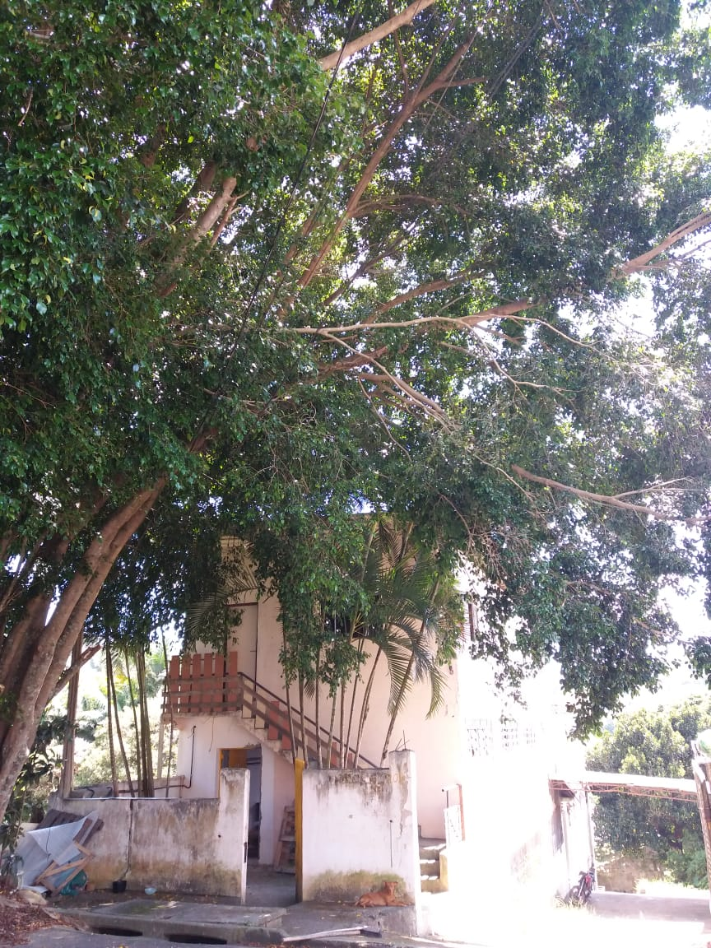
PROTOCOLO Nº CETSR 25/03/2022 - 08:09 4111/2022 / CD

